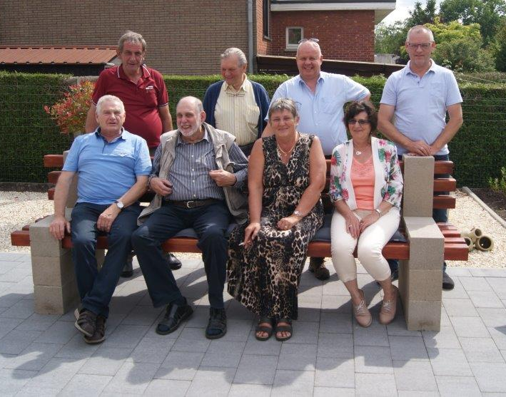
Te gast bij Jos Baart

Als we met het bestuur van LPC een vergadering houden is dat telkens bij een van de bestuursleden.
Na de lockdown hadden we het geluk dat we deze keer met z’n allen bij Jos terecht konden mits in acht nemen van de social distance. Dit wil zeggen dat we we in de buitenlucht vergaderd hebben op 1,5 meter afstand van elkaar. Gelukkig was het die dag mooi weer.
Juist om wat foto’s te nemen zijn we toch even korter bij elkaar geweest.
Natuurlijk gingen we vóór de vergadering eerst de vogels bekijken in Jos zijn prachtige volières die natuurlijk bevolkt zijn met de vogels die hij het liefste ziet en dat zijn: Alexander parkieten, ara severa’s, pruimkoppen, rosé kaketoes en valkparkieten. Van bepaalde soorten heeft hij meerdere prachtige koppels.
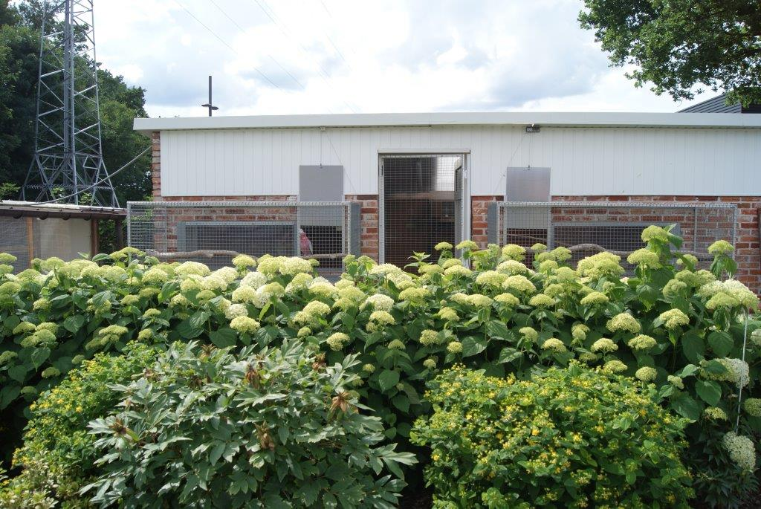
Ook zijn tuin is een lust voor het oog en dat zal in de toekomst nog allemaal veel beter en mooier worden want hij heeft de camion van De Coster aan de kant gezet en is sinds kort met pensioen, proficiat Jos.
Tijdens de vergadering werden we door Sonja nog getrakteerd op koffie en een ferm lekker stukje taart, waarvoor dank.
Zo zitten we nu met 8 mensen in het bestuur, allemaal gepensioneerd. We hebben dus veel tijd om onze club te verzorgen, spijtig dat er op dit moment geen activiteiten mogen doorgaan wegens Covid 19.
Hierbij nog enkele foto’s van de vogels van Jos en eentje van het bestuur.
